**TRƯỜNG ĐẠI HỌC GIAO THÔNG VẬN TẢI TP. HỒ CHÍ MINH**

**VIỆN CÔNG NGHỆ THÔNG TIN VÀ ĐIỆN, ĐIỆN TỬ**  
  
**---------------------------------------**



**BÁO CÁO THỰC TẬP TỐT NGHIỆP**

**Website tuyển dụng việc làm**

NGÀNH: Công nghệ thông tin

CHUYÊN NGÀNH: Công nghệ thông tin

**NGƯỜI HƯỚNG DẪN SINH VIÊN THỰC HIỆN:**

**Thầy Nguyễn Văn Diêu** **Lê Trần Hữu Trọng**

**MSSV: 2251120452**

TP. HỒ CHÍ MINH – Năm 2025

**TRƯỜNG ĐẠI HỌC GIAO THÔNG VẬN TẢI TP. HỒ CHÍ MINH**

**VIỆN CÔNG NGHỆ THÔNG TIN VÀ ĐIỆN, ĐIỆN TỬ**  
  
**---------------------------------------**



**Lê Trần Hữu Trọng**

**Website tuyển dụng việc làm**

NGÀNH: Công nghệ thông tin

CHUYÊN NGÀNH: Công nghệ thông tin

**BÁO CÁO THỰC TẬP TỐT NGHIỆP**

**NGƯỜI HƯỚNG DẪN**

Giảng viên Nguyễn Văn Diêu

**MỤC LỤC**

1. TỔNG QUAN/ GIỚI THIỆU 1

1.1. Giới thiệu chung/ Đặt vấn đề 1

1.2. Khảo sát và phân tích các đề tài liên quan đến vấn đề cần giải quyết 1

1.2.1. Khảo sát các hệ thống hiện có 2

1.2.2. Phân tích sự khác biệt và Giải pháp đề xuất 2

1.2.3. Tính cấp thiết của đề tài 3

2. GIẢI PHÁP ĐỀ XUẤT 3

2.1. Cơ sở lý thuyết 3

2.1.1. Kiến trúc MERN Stack 3

2.1.2. Framework Next.js 16 và React 19 3

2.1.3. Ngôn ngữ lập trình TypeScript 3

2.1.4. Quản lý định danh và bảo mật với Auth0 4

2.1.5. Thiết kế giao diện với Tailwind CSS và Shadcn/ui 4

2.1.6. Chuẩn thiết kế RESTful API 4

2.2. Lịch sử phát triển 4

2.2.1. Bối cảnh công nghệ 4

2.2.2. Các giai đoạn phát triển dự án 5

2.3. Phương pháp/chỉ tiêu đánh giá 5

2.3.1. Phương pháp phát triển 5

2.3.2. Chỉ tiêu đánh giá 6

2.4. Kết quả dự kiến của đề tài 6

3. PHÂN TÍCH VÀ THIẾT KẾ HỆ THỐNG 7

3.1. Phân tích chức năng 7

3.1.1. Nhóm chức năng dành cho Người tìm việc (Job Seeker) 7

3.1.2. Nhóm chức năng dành cho Nhà tuyển dụng (Recruiter) 7

3.1.3. Chức năng Hệ thống và Bảo mật (System & Security) 8

3.1.4. Sơ đồ Use Case 8

3.2. Thiết kế Cơ sở dữ liệu 9

3.2.1. Tổng quan về công nghệ lưu trữ 9

3.2.2. Đặc tả chi tiết các Collection 10

3.2.3. Mô hình quan hệ giữa các thực thể (Relationships) 11

4. KIỂM THỬ VÀ CÀI ĐẶT 13

4.1. Môi trường cài đặt và cấu hình 13

4.1.1. Yêu cầu phần mềm 13

4.1.2. Cấu hình biến môi trường 13

4.2. Quy trình cài đặt và triển khai 13

4.3. Kiểm thử chức năng (Testing) 14

4.3.1. Kịch bản 1: Xác thực và Đồng bộ người dùng 14

4.3.2. Kịch bản 2: Nhà tuyển dụng đăng tin (Post Job) 16

4.3.3. Kịch bản 3: Người tìm việc tìm kiếm và ứng tuyển 18

4.4. Đánh giá kết quả kiểm thử 19

5. KẾT QUẢ, KẾT LUẬN/ HƯỚNG PHÁT TRIỂN 19

5.1. Kết quả đạt được (Sản phẩm phần mềm) 19

5.2. Kết luận 23

5.3. Hạn chế của đề tài 24

5.4. Hướng phát triển 24

TÀI LIỆU THAM KHẢO 25

**DANH MỤC HÌNH ẢNH**

Hình 1: Sơ đồ Use case

Hình 2: Sơ đồ ERD

Hình 3: Cấu hình file .env

Hình 4: Server khởi chạy thành công trên port 8000

Hình 5: Client khởi chạy thành công trên port 3001

Hình 6: Hệ thống trước khi đăng nhập

Hình 7: Giao diện đăng nhập

Hình 8: Hệ thống sau khi đăng nhập thành công

Hình 9: Hệ thống trước khi đăng tải thông tin việc làm

Hình 10: Hệ thống trước khi đăng tải thông tin việc làm thành công

Hình 11: Kết quả tìm kiếm

Hình 12: Apply thàng công

Hình 13: Trang chủ hệ thống (Landing Page)

Hình 14: Trang hiển thị, tìm kiếm công việc

Hình 15: Trang hiển thị chi tiết công việc

Hình 16: Trang quản lý các công việc

1. TỔNG QUAN/ GIỚI THIỆU

## 1.1. Giới thiệu chung/ Đặt vấn đề

Trong bối cảnh cuộc Cách mạng công nghiệp 4.0 đang diễn ra mạnh mẽ, chuyển đổi số đã trở thành xu hướng tất yếu trong mọi lĩnh vực đời sống và kinh tế - xã hội. Đặc biệt, thị trường lao động và quy trình tuyển dụng nhân sự cũng không nằm ngoài dòng chảy này. Sự phát triển bùng nổ của Internet và các nền tảng công nghệ đã thay đổi hoàn toàn phương thức kết nối giữa doanh nghiệp và người lao động, chuyển dịch từ các hình thức tuyển dụng truyền thống sang các nền tảng trực tuyến với khả năng kết nối không giới hạn về không gian và thời gian.

Tuy nhiên, thực tế cho thấy các phương thức tuyển dụng truyền thống hoặc các hệ thống cũ kỹ đang bộc lộ nhiều hạn chế và bất cập. Việc đăng tin tuyển dụng qua báo giấy, tờ rơi hoặc các kênh thủ công không chỉ tốn kém chi phí, mất nhiều thời gian mà còn hạn chế khả năng tiếp cận ứng viên tiềm năng. Đối với nhà tuyển dụng, việc quản lý hồ sơ ứng viên (CV) một cách thủ công qua email hoặc văn bản giấy gây ra khó khăn trong khâu lưu trữ, sàng lọc và dễ dẫn đến thất lạc dữ liệu. Ngược lại, về phía người tìm việc, sự thiếu hụt các kênh thông tin tập trung và minh bạch khiến việc tìm kiếm cơ hội nghề nghiệp phù hợp trở nên gian nan, thiếu tính tương tác và cập nhật.

Bên cạnh đó, yêu cầu về trải nghiệm người dùng và an toàn thông tin trong các ứng dụng web hiện đại ngày càng trở nên khắt khe. Một hệ thống tuyển dụng hiệu quả ngày nay không chỉ đòi hỏi tốc độ xử lý nhanh, giao diện thân thiện mà còn phải đảm bảo tính bảo mật cao cho dữ liệu cá nhân của người dùng – một yếu tố sống còn trong kỷ nguyên số.

Xuất phát từ những nhu cầu thực tiễn và thách thức nêu trên, tôi đã lựa chọn đề tài: **"Website tuyển dụng việc làm "**. Đề tài tập trung vào việc phát triển một ứng dụng web hiện đại nhằm tối ưu hóa quy trình kết nối giữa nhà tuyển dụng và ứng viên.

Hệ thống được xây dựng dựa trên nền tảng công nghệ MERN stack (MongoDB, Express, React, Node.js) kết hợp với Next.js 16 (React 19) và TypeScript, nhằm mang lại hiệu năng vượt trội và khả năng tương tác mượt mà. Đặc biệt, để giải quyết bài toán bảo mật và quản lý định danh, hệ thống tích hợp Auth0, đảm bảo quy trình xác thực an toàn cho cả hai nhóm đối tượng: Người tìm việc và Nhà tuyển dụng.

Mục tiêu cốt lõi của đề tài là xây dựng một giải pháp công nghệ toàn diện, giúp người tìm việc dễ dàng tiếp cận cơ hội nghề nghiệp, quản lý hồ sơ cá nhân hiệu quả, đồng thời cung cấp cho nhà tuyển dụng công cụ đắc lực để đăng tin, quản lý danh sách ứng viên và theo dõi trạng thái tuyển dụng một cách chuyên nghiệp. Đây là bước đi cần thiết để nâng cao hiệu quả của thị trường lao động trong kỷ nguyên số hóa

## 1.2. Khảo sát và phân tích các đề tài liên quan đến vấn đề cần giải quyết

Trong quá trình xây dựng hệ thống, việc khảo sát các nền tảng tuyển dụng hiện có là bước đi tiên quyết để hiểu rõ thị trường, nhận diện các hạn chế còn tồn tại và định hình hướng đi công nghệ phù hợp. Dưới đây là phân tích chi tiết về các hệ thống hiện hành và giải pháp đề xuất của đề tài.

### 1.2.1. Khảo sát các hệ thống hiện có

Hiện nay, thị trường tuyển dụng trực tuyến tại Việt Nam và thế giới đang được thống trị bởi các nền tảng lớn như LinkedIn, VietnamWorks hay TopCV. Các hệ thống này đã giải quyết tốt bài toán về quy mô dữ liệu và khả năng kết nối cơ bản.

* **Ưu điểm:** Các nền tảng này sở hữu lượng dữ liệu người dùng khổng lồ, tính năng đa dạng từ tạo CV tự động đến mạng xã hội nghề nghiệp, và độ phủ thương hiệu cao.
* **Hạn chế:**
  + **Về giao diện và Trải nghiệm người dùng:** Do tích hợp quá nhiều tính năng phức tạp, giao diện của các hệ thống này thường gặp tình trạng "quá tải thông tin" (information overload), gây xao nhãng cho người dùng.
  + **Về hiệu năng:** Nhiều hệ thống được xây dựng trên các công nghệ cũ (Legacy systems) hoặc Render phía Client (Client-side Rendering) hoàn toàn, dẫn đến tốc độ tải trang chậm, đặc biệt là trên các thiết bị di động cấu hình thấp.
  + **Về bảo mật:** Một số nền tảng vẫn sử dụng cơ chế xác thực truyền thống tự xây dựng, tiềm ẩn rủi ro về lỗ hổng bảo mật và quản lý phiên đăng nhập khi quy mô người dùng tăng đột biến.

### 1.2.2. Phân tích sự khác biệt và Giải pháp đề xuất

Khác với xu hướng "đa năng hóa" phức tạp của các hệ thống hiện hành, dự án kiên định với mục tiêu xây dựng một nền tảng tinh gọn, ưu tiên hiệu suất cao và bảo mật tối đa. Để hiện thực hóa định hướng này, giải pháp đề xuất của đề tài tập trung vào việc ứng dụng đồng bộ các công nghệ tiên tiến nhất thay vì các phương thức truyền thống.

Cụ thể, thay vì sử dụng React thuần (Client-side Rendering - CSR) thường thấy trong các đồ án cơ bản, hệ thống được xây dựng trên nền tảng Next.js 16 (React 19). Sự lựa chọn công nghệ này cho phép tận dụng kỹ thuật Server-side Rendering (SSR) và Static Site Generation (SSG), giải quyết triệt để bài toán về tốc độ tải trang ban đầu, tối ưu hóa công cụ tìm kiếm SEO và đảm bảo trải nghiệm người dùng mượt mà ngay cả trong điều kiện đường truyền mạng không ổn định.

Song hành với yếu tố hiệu năng, tính an toàn và độ tin cậy của hệ thống được củng cố vững chắc thông qua việc tích hợp Auth0 và ngôn ngữ TypeScript. Auth0 đóng vai trò là nền tảng quản lý định danh chuẩn công nghiệp, thay thế cho các phương thức xác thực tự phát triển thường tiềm ẩn nhiều rủi ro. Cơ chế này đảm bảo quy trình đăng nhập tuân thủ nghiêm ngặt các tiêu chuẩn bảo mật quốc tế (như OAuth 2.0, OIDC), ngăn chặn hiệu quả các nguy cơ tấn công chiếm quyền kiểm soát. Đồng thời, việc sử dụng TypeScript giúp kiểm soát chặt chẽ tính nhất quán của dữ liệu, giảm thiểu tối đa lỗi Runtime và tạo thuận lợi cho quá trình bảo trì, mở rộng mã nguồn về sau.

### 1.2.3. Tính cấp thiết của đề tài

Từ những phân tích về mặt công nghệ và giải pháp nêu trên, có thể khẳng định tính cấp thiết của việc triển khai đề tài trong bối cảnh hiện nay. Đây không chỉ là việc xây dựng một trang web tìm việc đơn thuần, mà là nỗ lực giải quyết bài toán cân bằng giữa tính năng phong phú và hiệu suất vận hành tối ưu.

Sự kết hợp giữa kiến trúc nền tảng MERN Stack (MongoDB, Express, React, Node.js) cùng các công nghệ vệ tinh hiện đại như Next.js, Auth0 và Tailwind CSS đã tạo nên một mô hình ứng dụng web hiện đại điển hình. Mô hình này đáp ứng trực tiếp nhu cầu ngày càng khắt khe của người dùng về tốc độ phản hồi tức thì và sự an toàn của dữ liệu cá nhân. Do đó, đề tài mang ý nghĩa thực tiễn sâu sắc, đóng góp một giải pháp tham khảo giá trị và khả thi cho quy trình phát triển các hệ thống tuyển dụng thế hệ mới.

# 2. GIẢI PHÁP ĐỀ XUẤT

# 2.1. Cơ sở lý thuyết

Để xây dựng hệ thống đáp ứng các yêu cầu về hiệu năng, tính bảo mật và trải nghiệm người dùng, đề tài sử dụng nền tảng các công nghệ web hiện đại. Dưới đây là các cơ sở lý thuyết về các công nghệ cốt lõi được áp dụng trong quá trình phát triển hệ thống.

### 2.1.1. Kiến trúc MERN Stack

MERN Stack là một tập hợp các công nghệ JavaScript mã nguồn mở được sử dụng để phát triển các ứng dụng web trọn gói (Full-stack). Kiến trúc này bao gồm bốn thành phần chính: **M**ongoDB (Cơ sở dữ liệu), **E**xpress.js (Framework backend), **R**eact (Thư viện frontend) và **N**ode.js (Môi trường thực thi JavaScript).

Trong dự án, việc lựa chọn MERN Stack mang lại sự đồng bộ về ngôn ngữ lập trình từ phía Client đến Server và Database. Điều này giúp tối ưu hóa quy trình phát triển, đơn giản hóa việc chuyển đổi dữ liệu (định dạng JSON xuyên suốt) và tận dụng hệ sinh thái phong phú của NPM (Node Package Manager). Cụ thể, MongoDB cung cấp khả năng lưu trữ dữ liệu phi cấu trúc linh hoạt cho hồ sơ ứng viên và tin tuyển dụng, trong khi Node.js và Express đảm bảo khả năng xử lý đồng thời tốt cho các yêu cầu API.

### 2.1.2. Framework Next.js 16 và React 19

Next.js là một framework phát triển web được xây dựng dựa trên thư viện React, cung cấp các giải pháp tối ưu cho việc Rendering (kết xuất) và Routing (định tuyến). Dự án sử dụng phiên bản Next.js 16 kết hợp với React 19, tập trung vào kiến trúc App Router và Server components.

Lý do lựa chọn Next.js nằm ở khả năng hỗ trợ Server-side Rendering (SSR) và Static Site Generation (SSG). Đối với một cổng thông tin việc làm, yếu tố tối ưu hóa công cụ tìm kiếm SEO là tiên quyết để tin tuyển dụng tiếp cận được người lao động trên Google. Next.js giúp nội dung trang web được render sẵn từ phía server, cải thiện tốc độ tải trang ban đầu và khả năng lập chỉ mục của các công cụ tìm kiếm tốt hơn so với các ứng dụng React thuần.

### 2.1.3. Ngôn ngữ lập trình TypeScript

TypeScript là một siêu tập hợp (superset) của JavaScript, bổ sung tính năng định kiểu tĩnh (Static Typing) tùy chọn. Trong dự án này, TypeScript được sử dụng toàn diện cho cả Frontend và Backend.

Việc áp dụng TypeScript giúp đảm bảo tính toàn vẹn của dữ liệu trong quá trình truyền tải giữa các thành phần hệ thống. Thông qua việc định nghĩa rõ ràng các Interface và Type cho các đối tượng như User, Job, hệ thống giảm thiểu được tối đa các lỗi phổ biến liên quan đến kiểu dữ liệu ngay từ giai đoạn phát triển. Điều này đặc biệt quan trọng đối với một hệ thống phức tạp như đề tài, nơi dữ liệu cần được xử lý chính xác để đảm bảo tính logic nghiệp vụ.

### 2.1.4. Quản lý định danh và bảo mật với Auth0

Auth0 là một nền tảng quản lý định danh (Identity-as-a-Service - IDaaS) cung cấp giải pháp xác thực và ủy quyền an toàn. Hệ thống tích hợp Auth0 để xử lý toàn bộ quy trình đăng ký, đăng nhập và quản lý phiên làm việc của người dùng.

Sử dụng Auth0 giúp dự án tuân thủ các tiêu chuẩn bảo mật quốc tế như OAuth 2.0 và OpenID Connect (OIDC) mà không cần tự xây dựng module xác thực phức tạp từ đầu. Điều này đảm bảo an toàn tuyệt đối cho thông tin cá nhân của ứng viên và dữ liệu doanh nghiệp, đồng thời hỗ trợ trải nghiệm đăng nhập mượt mà.

### 2.1.5. Thiết kế giao diện với Tailwind CSS và Shadcn/ui

Về mặt giao diện người dùng, dự án sử dụng Tailwind CSS – một framework CSS theo hướng utility-first, kết hợp với thư viện Shadcn/ui (dựa trên Radix UI).

Tailwind CSS cho phép xây dựng giao diện nhanh chóng thông qua các lớp tiện ích có sẵn, giúp dễ dàng tùy biến và đảm bảo tính Responsive (thích ứng) trên mọi thiết bị di động. Shadcn/ui cung cấp các component được thiết kế sẵn, đảm bảo tính thẩm mỹ và nhất quán cho toàn bộ ứng dụng, từ các nút bấm, biểu mẫu đến các thông báo tương tác, giúp nâng cao trải nghiệm người dùng (UX).

### 2.1.6. Chuẩn thiết kế RESTful API

Hệ thống sử dụng kiến trúc RESTful API để thiết lập kênh giao tiếp giữa Frontend (Next.js) và Backend (Express/Node.js). Các tài nguyên dữ liệu như Công việc (Jobs), Người dùng (Users) được định danh qua các URL và thao tác thông qua các phương thức HTTP chuẩn (GET, POST, PUT, DELETE).

Việc tuân thủ chuẩn RESTful API giúp tách biệt hoàn toàn phần xử lý giao diện và phần xử lý nghiệp vụ, tạo điều kiện cho việc mở rộng hệ thống sau này (ví dụ: phát triển thêm ứng dụng mobile mà không cần thay đổi Backend). Các Endpoint được thiết kế rõ ràng, có cấu trúc trả về lỗi thống nhất, giúp việc tích hợp và bảo trì hệ thống trở nên thuận lợi

## 2.2. Lịch sử phát triển

Sự phát triển của hệ thống không chỉ là quá trình hiện thực hóa các chức năng nghiệp vụ mà còn là sự vận dụng các xu hướng công nghệ web tiên tiến nhất nhằm giải quyết các bài toán về hiệu năng và trải nghiệm người dùng.

### 2.2.1. Bối cảnh công nghệ

Trong thập kỷ qua, kiến trúc ứng dụng web đã có sự chuyển dịch mạnh mẽ từ các trang web truyền thống (Multi-Page Applications - MPA) sang các ứng dụng đơn trang (Single Page Applications - SPA) nhằm nâng cao tính tương tác. Tuy nhiên, SPA thuần túy thường gặp hạn chế lớn về khả năng Tối ưu hóa công cụ tìm kiếm SEO – một yếu tố sống còn đối với các nền tảng tuyển dụng nơi tin đăng cần được Google lập chỉ mục nhanh chóng.

Chính vì lý do đó, xu hướng phát triển hiện nay ưu tiên các Framework hỗ trợ Server-side Rendering (SSR) mạnh mẽ. Dự án được xây dựng dựa trên làn sóng công nghệ này, cụ thể là việc ứng dụng Next.js 16 trên nền tảng React 19. Sự kết hợp này cho phép hệ thống tận dụng tối đa sức mạnh của Server Components, đảm bảo tốc độ tải trang tức thì đồng thời vẫn giữ được khả năng tương tác mượt mà của một ứng dụng SPA hiện đại.

### 2.2.2. Các giai đoạn phát triển dự án

Quá trình phát triển được chia thành 4 giai đoạn chính, tuân thủ quy trình phát triển phần mềm linh hoạt:

**Giai đoạn 1:** Khởi tạo và Phân tích yêu cầu Giai đoạn đầu tiên tập trung vào việc xác định bài toán cốt lõi: Người tìm việc cần một công cụ tìm kiếm nhanh chóng, trong khi nhà tuyển dụng cần quy trình quản lý hồ sơ minh bạch. Sau khi đánh giá, nhóm phát triển đã quyết định lựa chọn MERN Stack kết hợp với Next.js làm nền tảng công nghệ chủ đạo. Quyết định này nhằm đảm bảo tính đồng nhất về ngôn ngữ (TypeScript) giữa Client và Server, đồng thời đón đầu các tính năng mới nhất của React 19.

**Giai đoạn 2:** Xây dựng nền tảng (Backend & Auth) Đây là giai đoạn thiết lập "xương sống" cho hệ thống. Backend được xây dựng với Node.js và Express sử dụng kiến trúc module (ES Modules) hiện đại. Cơ sở dữ liệu MongoDB được kết nối thông qua thư viện Mongoose, cho phép định nghĩa các Schema linh hoạt cho User và Job. Đặc biệt, vấn đề bảo mật được ưu tiên hàng đầu thông qua việc tích hợp Auth0. Thay vì tự xây dựng module đăng nhập tiềm ẩn rủi ro, hệ thống sử dụng Auth0 để quản lý định danh, đảm bảo quy trình xác thực an toàn và đồng bộ dữ liệu người dùng vào MongoDB ngay lần đăng nhập đầu tiên.

**Giai đoạn 3:** Phát triển Frontend và Tính năng Trên nền tảng Backend vững chắc, giao diện người dùng (Frontend) được phát triển sử dụng Tailwind CSS và bộ thư viện Shadcn/ui (dựa trên Radix UI). Các luồng chức năng chính được hoàn thiện bao gồm:

* Đăng tin tuyển dụng và quản lý danh sách ứng viên (Dành cho nhà tuyển dụng).
* Tìm kiếm, lọc công việc và nộp hồ sơ trực tuyến (Dành cho người tìm việc). Việc sử dụng React Context API kết hợp với các Hooks của Next.js giúp quản lý trạng thái ứng dụng hiệu quả mà không cần đến các thư viện bên thứ ba phức tạp.

**Giai đoạn 4:** Tối ưu hóa và Kiểm thử Giai đoạn cuối cùng tập trung vào việc chuẩn hóa mã nguồn và tối ưu hiệu suất. Toàn bộ mã nguồn được viết bằng TypeScript để kiểm soát chặt chẽ kiểu dữ liệu, giảm thiểu lỗi Runtime. Hệ thống Router của Next.js (App Router) được tinh chỉnh để tối ưu hóa thời gian phản hồi API. Các quy trình kiểm thử cơ bản và cấu hình biến môi trường cho việc triển khai trên Vercel/Railway cũng được hoàn tất trong giai đoạn này

## 2.3. Phương pháp/chỉ tiêu đánh giá

Để đảm bảo tính khoa học và thực tiễn của đề tài quá trình thực hiện được kiểm soát chặt chẽ thông qua phương pháp phát triển phần mềm linh hoạt và hệ thống các chỉ tiêu đánh giá toàn diện từ chức năng đến hiệu năng kỹ thuật.

### 2.3.1. Phương pháp phát triển

Dự án được triển khai theo quy trình phát triển phần mềm lặp (Iterative Development) kết hợp với tư duy Agile, cho phép tinh chỉnh sản phẩm liên tục qua từng giai đoạn. Quy trình này được bắt đầu bằng việc phân tích và thiết kế cơ sở dữ liệu trên nền tảng MongoDB. Các lược đồ dữ liệu cho người dùng và công việc được định nghĩa chi tiết thông qua thư viện Mongoose, đảm bảo tính nhất quán và ràng buộc chặt chẽ của dữ liệu ngay từ lớp lưu trữ.

Dựa trên nền tảng dữ liệu đã thiết lập, hệ thống Backend được xây dựng sử dụng Node.js và Express theo kiến trúc RESTful API. Các API Endpoints được thiết kế để xử lý các yêu cầu HTTP một cách độc lập, tách biệt hoàn toàn phần xử lý nghiệp vụ khỏi giao diện người dùng. Giai đoạn cuối cùng là việc tích hợp Frontend sử dụng Next.js 16. Tại đây, các thành phần giao diện và logic tương tác được phát triển song song, kết nối với Backend thông qua Axios để đồng bộ hóa dữ liệu thời gian thực. Phương pháp tiếp cận từ dưới lên này giúp hệ thống đảm bảo tính logic từ cấu trúc dữ liệu cốt lõi đến trải nghiệm người dùng cuối.

### 2.3.2. Chỉ tiêu đánh giá

Việc nghiệm thu kết quả của đề tài dựa trên hai nhóm chỉ tiêu chính: đáp ứng yêu cầu chức năng nghiệp vụ và đảm bảo các tiêu chuẩn kỹ thuật phi chức năng.

**Về chỉ tiêu chức năng**, hệ thống được đánh giá là đạt yêu cầu khi vận hành trơn tru các luồng nghiệp vụ cốt lõi dành cho hai đối tượng người dùng chính. Đối với Người tìm việc, hệ thống phải cung cấp khả năng tìm kiếm công việc linh hoạt theo từ khóa hoặc bộ lọc, cho phép nộp hồ sơ ứng tuyển trực tuyến và theo dõi trạng thái hồ sơ. Đối với Nhà tuyển dụng, các chức năng đăng tin, cập nhật trạng thái tuyển dụng và quản lý danh sách ứng viên cần hoạt động chính xác, đảm bảo dữ liệu được lưu trữ và truy xuất tức thời. Đặc biệt, luồng xác thực (Auth Flow) là một tiêu chí đánh giá quan trọng; hệ thống phải thực hiện chính xác quy trình chuyển hướng người dùng sang Auth0 để đăng nhập, sau đó tự động đồng bộ thông tin định danh về cơ sở dữ liệu MongoDB thông qua cơ chế callback mà không xảy ra xung đột dữ liệu.

**Về chỉ tiêu kỹ thuật (Phi chức năng)**, chất lượng hệ thống được đo lường qua hiệu năng, tính ổn định và bảo mật. Hiệu năng của ứng dụng được tối ưu hóa nhờ công nghệ Server-side Rendering (SSR) của Next.js 16, giúp giảm thiểu thời gian tải trang ban đầu và nâng cao trải nghiệm người dùng. Tính ổn định của mã nguồn được đảm bảo thông qua việc sử dụng TypeScript, với yêu cầu bắt buộc là không tồn tại các lỗi về kiểu dữ liệu (Type Errors) trong quá trình biên dịch (Build time), giúp giảm thiểu rủi ro lỗi Runtime khi vận hành thực tế.

Bên cạnh đó, tính bảo mật được đánh giá thông qua khả năng ngăn chặn truy cập trái phép; các tuyến đường dẫn (Routes) nhạy cảm như đăng tin hay ứng tuyển phải được bảo vệ tuyệt đối bởi các Middleware xác thực của Auth0. Cuối cùng, giao diện người dùng phải đạt chuẩn về thẩm mỹ và khả năng thích ứng (Responsive) trên đa nền tảng thiết bị, tận dụng hiệu quả hệ thống tiện ích của Tailwind CSS và bộ thư viện Shadcn/ui để mang lại trải nghiệm nhất quán.

## 2.4. Kết quả dự kiến của đề tài

Dựa trên các giải pháp công nghệ đã đề xuất và quy trình phát triển được hoạch định, đề tài "Website tuyển dụng việc làm" hướng tới việc đạt được những kết quả cụ thể và toàn diện trên ba phương diện chính: sản phẩm phần mềm, hiệu quả kỹ thuật và năng lực chuyên môn.

Về mặt sản phẩm phần mềm, kết quả quan trọng nhất là sự hình thành và vận hành ổn định của ứng dụng web, đáp ứng đầy đủ các yêu cầu nghiệp vụ của một sàn giao dịch việc làm trực tuyến. Đối với nhóm người dùng là người tìm việc, hệ thống cung cấp công cụ tìm kiếm thông minh cho phép lọc công việc theo từ khóa, vị trí địa lý và mức lương mong muốn. Bên cạnh đó, các chức năng nộp hồ sơ trực tuyến, lưu công việc yêu thích và quản lý CV cá nhân được hoàn thiện giúp tối ưu hóa quy trình ứng tuyển. Ngược lại, đối với nhà tuyển dụng, sản phẩm cung cấp một giao diện quản trị chuyên nghiệp để đăng tải tin tuyển dụng mới và quản lý danh sách ứng viên một cách trực quan, hỗ trợ đắc lực cho công tác nhân sự.

Về mặt kỹ thuật và công nghệ, dự án thể hiện sự làm chủ các công nghệ tiên tiến trong lập trình web hiện đại. Hệ thống được xây dựng thành công trên kiến trúc MERN stack, tích hợp sức mạnh của Next.js 16 (React 19) để giải quyết triệt để bài toán về tối ưu hiệu suất tải trang và khả năng SEO – yếu tố sống còn của các trang tin tuyển dụng. Vấn đề an toàn thông tin được giải quyết thông qua việc tích hợp nền tảng Auth0, đảm bảo quy trình xác thực và bảo mật dữ liệu người dùng tuân thủ các chuẩn mực quốc tế. Đặc biệt, chất lượng mã nguồn được đảm bảo ở mức cao nhờ việc áp dụng ngôn ngữ TypeScript giúp giảm thiểu lỗi trong quá trình thực thi và tăng khả năng bảo trì. Giao diện người dùng cũng là một điểm sáng kỹ thuật với thiết kế hiện đại, có khả năng tương thích đa thiết bị nhờ sự kết hợp giữa Tailwind CSS và bộ thư viện Shadcn/ui.

Cuối cùng, về mặt kiến thức và kinh nghiệm, quá trình thực hiện đề tài giúp củng cố và nâng cao đáng kể tư duy phát triển phần mềm (Fullstack Development). Kết quả đạt được không chỉ dừng lại ở sản phẩm, mà còn là sự thành thạo trong việc thiết kế cơ sở dữ liệu phi cấu trúc với MongoDB và Mongoose, xây dựng các chuẩn RESTful API trên nền tảng Express, và kỹ năng xử lý các trạng thái phức tạp ở phía Client. Đây là những nền tảng kiến thức vững chắc, tạo tiền đề cho việc tiếp cận các dự án quy mô lớn hơn trong môi trường làm việc thực tế sau khi tốt nghiệp

3. PHÂN TÍCH VÀ THIẾT KẾ HỆ THỐNG

## 3.1. Phân tích chức năng

Việc phân tích chức năng hệ thống được thực hiện dựa trên việc xác định các tác nhân (Actors) tương tác trực tiếp với hệ thống và các luồng dữ liệu phát sinh trong quá trình vận hành. Hệ thống được chia thành ba nhóm chức năng chính tương ứng với ba đối tượng: Người tìm việc (Job Seeker), Nhà tuyển dụng (Recruiter) và Hệ thống lõi (System/Admin).

### 3.1.1. Nhóm chức năng dành cho Người tìm việc (Job Seeker)

Đây là nhóm tác nhân đóng vai trò người dùng cuối, có nhu cầu tìm kiếm và ứng tuyển vào các vị trí việc làm. Các chức năng cụ thể bao gồm:

**a. Tìm kiếm và Lọc công việc (Search & Filter)**

* **Mô tả:** Người dùng có thể tra cứu thông tin việc làm dựa trên các tiêu chí cụ thể để thu hẹp phạm vi tìm kiếm.
* **Luồng dữ liệu:** Hệ thống tiếp nhận từ khóa (keyword), địa điểm hoặc khoảng lương từ Client, sau đó gửi yêu cầu GET đến endpoint/jobs/search. Tại Backend, bộ lọc sẽ truy vấn cơ sở dữ liệu MongoDB để trả về danh sách các bản ghi Job thỏa mãn điều kiện.

**b. Tương tác với tin tuyển dụng (Interact with Jobs)**

* **Xem chi tiết:** Hiển thị đầy đủ thông tin mô tả, yêu cầu kỹ năng, mức lương và loại hình công việc.
* **Lưu công việc (Save Job):** Cho phép người dùng lưu lại các tin tuyển dụng quan tâm. Khi kích hoạt, ID của công việc sẽ được thêm vào mảng savedJobs trong bản ghi của người dùng.
* **Ứng tuyển trực tuyến (Apply):** Đây là chức năng trọng tâm. Khi người dùng xác nhận ứng tuyển, hệ thống thực hiện yêu cầu PUT đến /jobs/apply/:id. Luồng xử lý dữ liệu diễn ra hai chiều: hệ thống cập nhật ID công việc vào mảng appliedJobs của người dùng, đồng thời thêm ID người dùng vào mảng applicants của bản ghi công việc. Cơ chế này đảm bảo tính liên kết dữ liệu chặt chẽ phục vụ cho việc truy xuất sau này.

### 3.1.2. Nhóm chức năng dành cho Nhà tuyển dụng (Recruiter)

Nhóm tác nhân này chịu trách nhiệm cung cấp nội dung cho hệ thống và quản lý quy trình tuyển dụng.

**a. Quản lý tin tuyển dụng (Job Management)**

* **Đăng tin mới (Post Job):** Nhà tuyển dụng nhập các thông tin như tiêu đề, mô tả, mức lương, loại hình công việc (Full-time/Part-time). Dữ liệu được gửi qua phương thức POST đến /jobs. Hệ thống sẽ tự động gán trường createdBy bằng ID của nhà tuyển dụng đang đăng nhập để xác định quyền sở hữu.
* **Chỉnh sửa/Xóa tin:** Cho phép cập nhật thông tin hoặc gỡ bỏ tin tuyển dụng thông qua các phương thức PUT và DELETE. Hệ thống thực hiện kiểm tra quyền sở hữu trước khi thực thi lệnh xóa để đảm bảo tính toàn vẹn dữ liệu.

### 3.1.3. Chức năng Hệ thống và Bảo mật (System & Security)

Đây là các chức năng nền tảng đảm bảo tính an toàn và ổn định cho toàn bộ ứng dụng.

**a. Cơ chế Xác thực và Đồng bộ (Authentication & Sync)**

* Hệ thống không lưu trữ mật khẩu trực tiếp mà ủy quyền quy trình xác thực cho Auth0.
* **Luồng hoạt động:** Khi người dùng đăng nhập thành công qua Auth0, hệ thống nhận về một callback chứa thông tin định danh. Tại đây, Backend sẽ kích hoạt hàm ensureUserInDB để kiểm tra sự tồn tại của người dùng trong MongoDB. Nếu là người dùng mới, hệ thống tự động tạo bản ghi User với auth0Id tương ứng; nếu đã tồn tại, hệ thống cập nhật thông tin mới nhất. Cơ chế này đảm bảo dữ liệu người dùng luôn được đồng bộ giữa Auth0 và cơ sở dữ liệu nội bộ.

**b. Phân quyền truy cập (Authorization)**

* Hệ thống phân chia rõ ràng các tuyến (Routes) API thành hai loại:
  + **Public Routes:** Cho phép truy cập không cần token

(ví dụ: GET /jobs, GET /jobs/search) để khách vãng lai có thể xem tin tuyển dụng.

* + **Protected Routes:** Yêu cầu người dùng phải có phiên đăng nhập hợp lệ (ví dụ: POST /jobs, PUT /jobs/apply/:id). Các yêu cầu này đi qua Middleware kiểm tra tính xác thực của Auth0 trước khi đến được Controller xử lý.

### 3.1.4. Sơ đồ Use Case

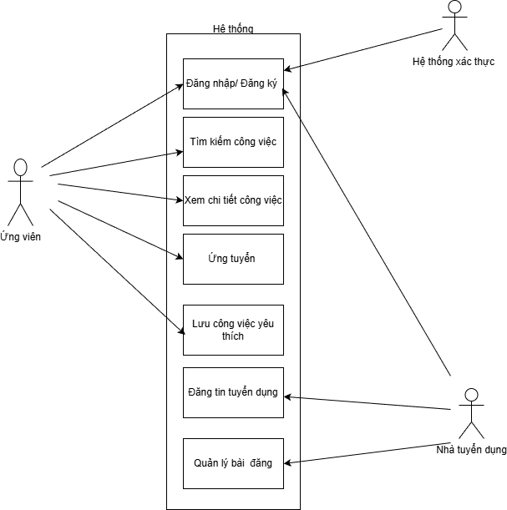

*Hình 1: Sơ đồ Use case*

## 

## 3.2. Thiết kế Cơ sở dữ liệu

Trong kiến trúc tổng thể của hệ thống, tầng dữ liệu đóng vai trò then chốt trong việc đảm bảo hiệu năng xử lý và tính toàn vẹn của thông tin. Dựa trên yêu cầu về tính linh hoạt của các trường thông tin tuyển dụng và sự tương thích với nền tảng Node.js, đồ án lựa chọn giải pháp cơ sở dữ liệu phi quan hệ (NoSQL).

### 3.2.1. Tổng quan về công nghệ lưu trữ

Hệ thống sử dụng **MongoDB** làm hệ quản trị cơ sở dữ liệu chính. Khác với các hệ quản trị cơ sở dữ liệu quan hệ truyền thống lưu trữ dữ liệu dưới dạng bảng và hàng, MongoDB lưu trữ dữ liệu dưới dạng các tài liệu JSON/BSON. Sự lựa chọn này đặc biệt phù hợp vì những lý do sau:

* **Cấu trúc dữ liệu linh hoạt:** Các tin tuyển dụng thường có cấu trúc không đồng nhất (ví dụ: các yêu cầu kỹ năng, mô tả công việc khác nhau). MongoDB cho phép mở rộng các trường dữ liệu mà không cần thay đổi cấu trúc cứng (Schema migration) phức tạp.
* **Hiệu năng cao trong môi trường MERN Stack:** Việc dữ liệu được lưu trữ và truy xuất dưới định dạng JSON giúp loại bỏ quá trình chuyển đổi dữ liệu khi giao tiếp giữa MongoDB, Express.js và React.

Để đảm bảo tính nhất quán và kiểm soát kiểu dữ liệu ở cấp độ ứng dụng, hệ thống sử dụng thư viện Mongooselàm công cụ mô hình hóa đối tượng. Mongoose giúp định nghĩa các Schema, xác thực dữ liệu và thiết lập các mối quan hệ giữa các thực thể trước khi lưu vào MongoDB.

### 3.2.2. Đặc tả chi tiết các Collection

Cơ sở dữ liệu của hệ thống bao gồm hai thực thể chính: Users (Người dùng) và Jobs (Tin tuyển dụng). Cấu trúc chi tiết của các Collection được mô tả như sau:

a. Users Collection (Người dùng)

Collection này lưu trữ thông tin của tất cả các đối tượng người dùng trong hệ thống, bao gồm cả Người tìm việc (Job Seeker) và Nhà tuyển dụng (Recruiter).

*Bảng 3.1: Đặc tả dữ liệu Users Collection*

|  |  |  |
| --- | --- | --- |
| **Tên trường (Field)** | **Kiểu dữ liệu (Type)** | **Mô tả và Ràng buộc (Constraints)** |
| _id | ObjectId | Khóa chính. Được MongoDB tự động sinh ra để định danh duy nhất cho mỗi bản ghi. |
| auth0Id | String | Khóa định danh hệ thống. ID duy nhất được đồng bộ từ Auth0 sau khi xác thực thành công. Ràng buộc: Unique, Required. |
| name | String | Họ và tên hiển thị của người dùng. |
| email | String | Địa chỉ thư điện tử liên lạc. Ràng buộc: Unique, Required. |
| role | Enum String | Phân quyền vai trò người dùng trong hệ thống. Chỉ nhận một trong hai giá trị: ["jobseeker", "recruiter"]. |
| appliedJobs | Array [ObjectId] | Danh sách chứa tham chiếu (ref) đến _id của các công việc (Job) mà người dùng đã nộp đơn ứng tuyển. |
| savedJobs | Array [ObjectId] | Danh sách tham chiếu đến các công việc người dùng đã lưu (Bookmark). |
| bio | String | Thông tin giới thiệu tóm tắt về bản thân. |
| profession | String | Chuyên môn hoặc chức danh nghề nghiệp hiện tại. |
| profilePicture | String | Đường dẫn (URL) đến hình ảnh đại diện của người dùng. |
| resume | String | Đường dẫn (URL) đến tập tin CV/Resume của ứng viên. |
| createdAt | DateTime | Thời điểm bản ghi được tạo (Tự động khởi tạo bởi Mongoose timestamps). |
| updatedAt | DateTime | Thời điểm bản ghi được cập nhật lần cuối. |

b. Jobs Collection (Tin tuyển dụng)

Collection này chứa toàn bộ thông tin về các bài đăng tuyển dụng, trạng thái ứng tuyển và các tương tác liên quan.

*Bảng 3.2: Đặc tả dữ liệu Jobs Collection*

|  |  |  |
| --- | --- | --- |
| Tên trường (Field) | Kiểu dữ liệu (Type) | Mô tả và Ràng buộc (Constraints) |
| _id | ObjectId | Khóa chính. Định danh duy nhất cho tin tuyển dụng. |
| title | String | Tiêu đề của vị trí tuyển dụng. Ràng buộc: Required. |
| description | String | Nội dung chi tiết mô tả công việc (Hỗ trợ định dạng Rich Text/HTML). Ràng buộc: Required. |
| salary | Number | Mức lương đề xuất cho vị trí (lưu dưới dạng số nguyên). |
| salaryType | String | Đơn vị thời gian trả lương (Ví dụ: "Year", "Month", "Hour"). |
| jobType | Array [String] | Hình thức làm việc. Cho phép chọn nhiều giá trị (Full-time, Part-time, Remote...). |
| negotiable | Boolean | Cờ đánh dấu (Flag) cho biết mức lương có thể thương lượng hay không (true/false). |
| skills | Array [String] | Danh sách các kỹ năng chuyên môn yêu cầu. |
| tags | Array [String] | Các từ khóa liên quan giúp tối ưu hóa việc tìm kiếm. |
| createdBy | ObjectId | Khóa ngoại. Tham chiếu (ref) đến _id của User (Nhà tuyển dụng) đã tạo bài đăng này. |
| applicants | Array [ObjectId] | Danh sách tham chiếu đến _id của các User (Ứng viên) đã nộp hồ sơ. |
| likes | Array [ObjectId] | Danh sách tham chiếu đến _id của các User đã yêu thích bài đăng. |
| location | String | Địa điểm làm việc (Dựa trên sơ đồ thiết kế hệ thống). |
| createdAt | DateTime | Thời điểm bản ghi được tạo (Tự động khởi tạo bởi Mongoose timestamps). |
| updatedAt | DateTime | Thời điểm bản ghi được cập nhật lần cuối. |

### 3.2.3. Mô hình quan hệ giữa các thực thể (Relationships)

Mặc dù sử dụng cơ sở dữ liệu NoSQL, việc thiết lập mối quan hệ giữa các dữ liệu là cần thiết để đảm bảo logic nghiệp vụ chặt chẽ. Hệ thống sử dụng cơ chế tham chiếu của Mongoose để liên kết các Collection:

**1. Quan hệ Một - Nhiều (1-N) giữa Nhà tuyển dụng và Tin tuyển dụng:**

* **Mô tả:** Một tài khoản Nhà tuyển dụng có quyền đăng tải nhiều tin tuyển dụng khác nhau.
* **Cài đặt kỹ thuật:** Trong Jobs Collection, trường createdBy lưu trữ ObjectId của người dùng tạo tin. Khi cần truy xuất "Danh sách các bài đăng của công ty A", hệ thống sẽ truy vấn bảng Jobs với điều kiện createdBy == UserID_A.

**2. Quan hệ Nhiều - Nhiều (N-N) giữa Ứng viên và Tin tuyển dụng:**

* **Mô tả:** Một Ứng viên có thể nộp đơn vào nhiều công việc khác nhau, và ngược lại, một tin tuyển dụng có thể nhận hồ sơ từ nhiều ứng viên.
* **Cài đặt kỹ thuật:** Mối quan hệ này được xử lý song song tại cả hai bảng để tối ưu hóa tốc độ đọc:
  + Tại Users Collection: Trường appliedJobs là một mảng lưu danh sách ID các công việc mà người dùng đã ứng tuyển. Giúp hiển thị nhanh lịch sử ứng tuyển của cá nhân.
  + Tại Jobs Collection: Trường applicants là một mảng lưu danh sách ID của các ứng viên. Giúp nhà tuyển dụng xem nhanh danh sách người nộp đơn cho một bài đăng cụ thể.

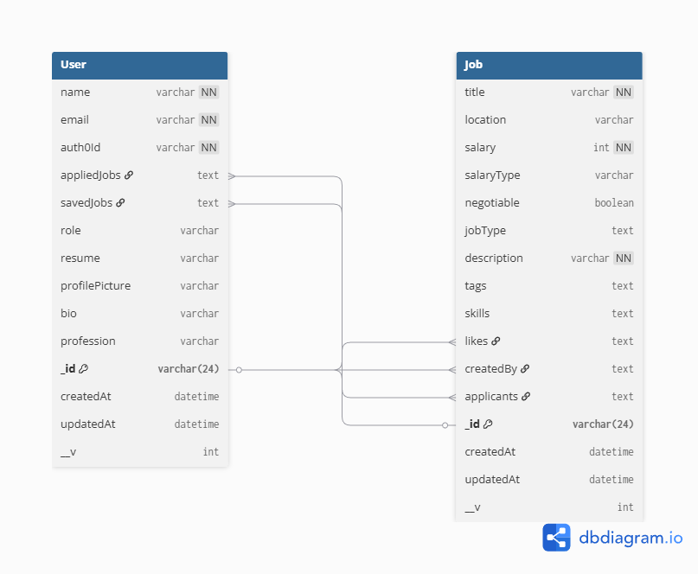

*Hình 2: Sơ đồ ERD*

# 4. KIỂM THỬ VÀ CÀI ĐẶT

## 4.1. Môi trường cài đặt và cấu hình

Để đảm bảo hệ thống vận hành ổn định và khai thác tối đa hiệu năng của kiến trúc MERN Stack kết hợp Next.js, môi trường triển khai cần đáp ứng các yêu cầu phần cứng và phần mềm cụ thể.

4.1.1. Yêu cầu phần mềm Hệ thống yêu cầu các công cụ và tài khoản dịch vụ sau để khởi chạy:

* **Môi trường thực thi:** Node.js phiên bản 18.x trở lên để tương thích với Next.js 16 và các module ES hiện đại.
* **Cơ sở dữ liệu:** Tài khoản MongoDB Atlas (Cloud Database) để đảm bảo khả năng truy cập và lưu trữ dữ liệu trực tuyến.
* **Dịch vụ xác thực:** Tài khoản Auth0 đã được cấu hình Application và API để quản lý định danh người dùng.
* **Trình quản lý gói:** NPM (Node Package Manager) đi kèm với Node.js.

4.1.2. Cấu hình biến môi trường Việc bảo mật thông tin kết nối là yếu tố bắt buộc. Dự án sử dụng các tệp tin .env để lưu trữ khóa bí mật, tách biệt hoàn toàn với mã nguồn.

* **Tại phía Server (Backend):** Cấu hình các tham số kết nối cơ sở dữ liệu (MONGO_URI), thông tin định danh Auth0 (CLIENT_ID, ISSUER_BASE_URL) và cổng hoạt động (PORT=8000).
* **Tại phía Client (Frontend):** Cấu hình các biến công khai cho Next.js (NEXT_PUBLIC_API_URL) và các khóa xác thực Auth0 tương ứng để thực hiện luồng Redirect.

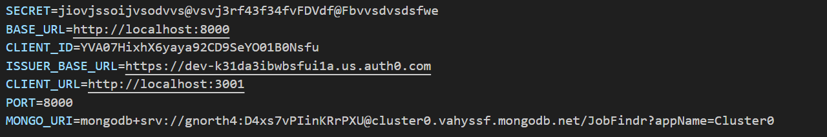

*Hình 3: Cấu hình file .env*

## 4.2. Quy trình cài đặt và triển khai

Quy trình cài đặt hệ thống được thực hiện tuần tự qua các bước sau để đảm bảo sự đồng bộ giữa Client và Server:

**Bước 1: Khởi tạo mã nguồn** Mã nguồn dự án được sao chép từ kho lưu trữ GitHub về máy cục bộ thông qua lệnh git clone. Sau đó, tiến hành cài đặt các thư viện phụ thuộc (dependencies) cho cả hai phân hệ server và client bằng lệnh npm install.

**Bước 2: Khởi chạy Backend Server** Dịch vụ Backend được khởi động trước để sẵn sàng tiếp nhận các yêu cầu API. Sử dụng lệnh npm start để chạy máy chủ Node.js với sự hỗ trợ của Nodemon (giúp tự động tải lại khi có thay đổi). Khi khởi chạy thành công, Server sẽ lắng nghe tại cổng 8000 và kết nối tới MongoDB Atlas.

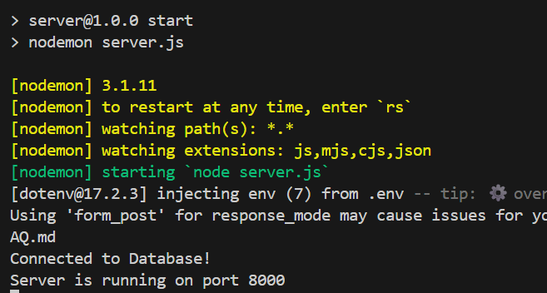

*Hình 4: Server khởi chạy thành công trên port 8000*

**Bước 3: Khởi chạy Frontend Client** Ứng dụng Next.js được khởi chạy ở chế độ phát triển thông qua lệnh npm run dev. Ứng dụng sẽ hoạt động tại địa chỉ cục bộ cổng 3001 (http://localhost:3001), kết nối trực tiếp với Backend qua RESTful API.

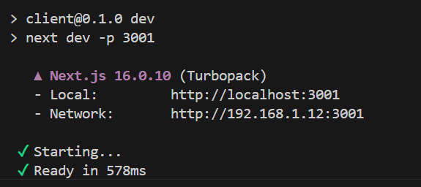

*Hình 5: Client khởi chạy thành công trên port 3001*

## 4.3. Kiểm thử chức năng (Testing)

Quá trình kiểm thử được thực hiện theo phương pháp kiểm thử hộp đen (Black-box testing), tập trung vào việc xác minh các chức năng nghiệp vụ dựa trên kịch bản người dùng (Use Case Scenarios).

### 4.3.1. Kịch bản 1: Xác thực và Đồng bộ người dùng

* **Mục tiêu:** Kiểm tra luồng đăng nhập qua Auth0 và khả năng tự động đồng bộ dữ liệu vào MongoDB.
* **Thao tác:** Người dùng nhấn nút "Login", hệ thống chuyển hướng sang trang đăng nhập của Auth0. Sau khi nhập đúng thông tin, người dùng được chuyển về trang chủ.
* **Kết quả mong đợi:** Hệ thống hiển thị đúng tên và ảnh đại diện của người dùng. Trong cơ sở dữ liệu MongoDB, bản ghi mới được tạo tại collection Users với auth0Id tương ứng.

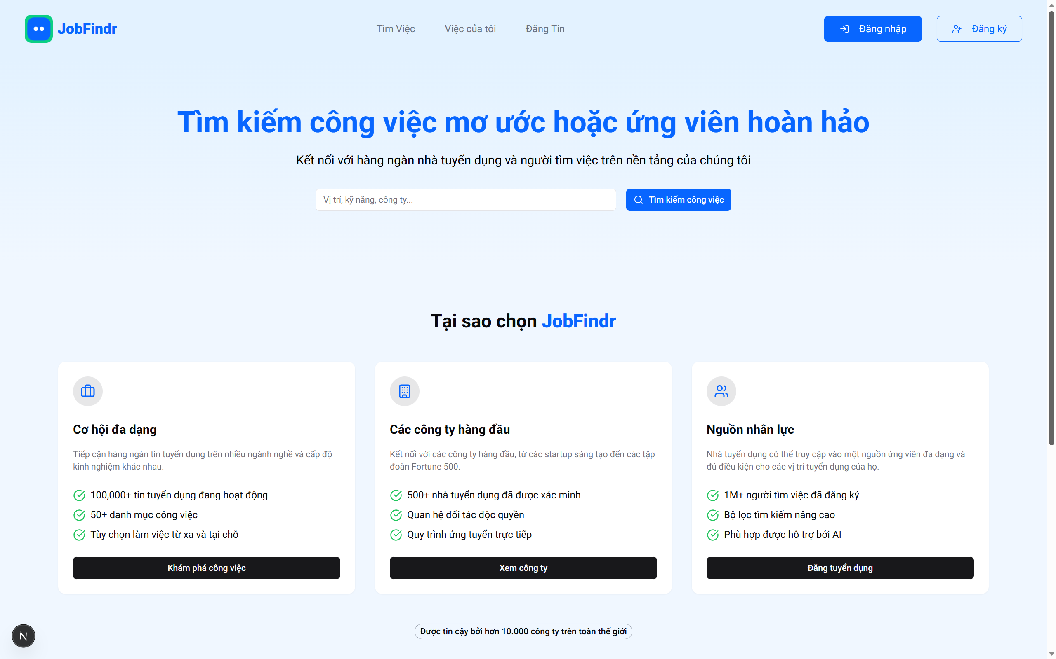

*Hình 6: Hệ thống trước khi đăng nhập*

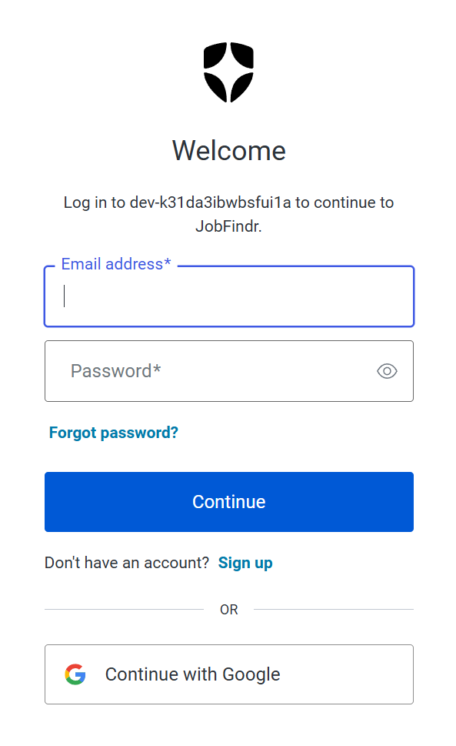

*Hình 7: Giao diện đăng nhập*

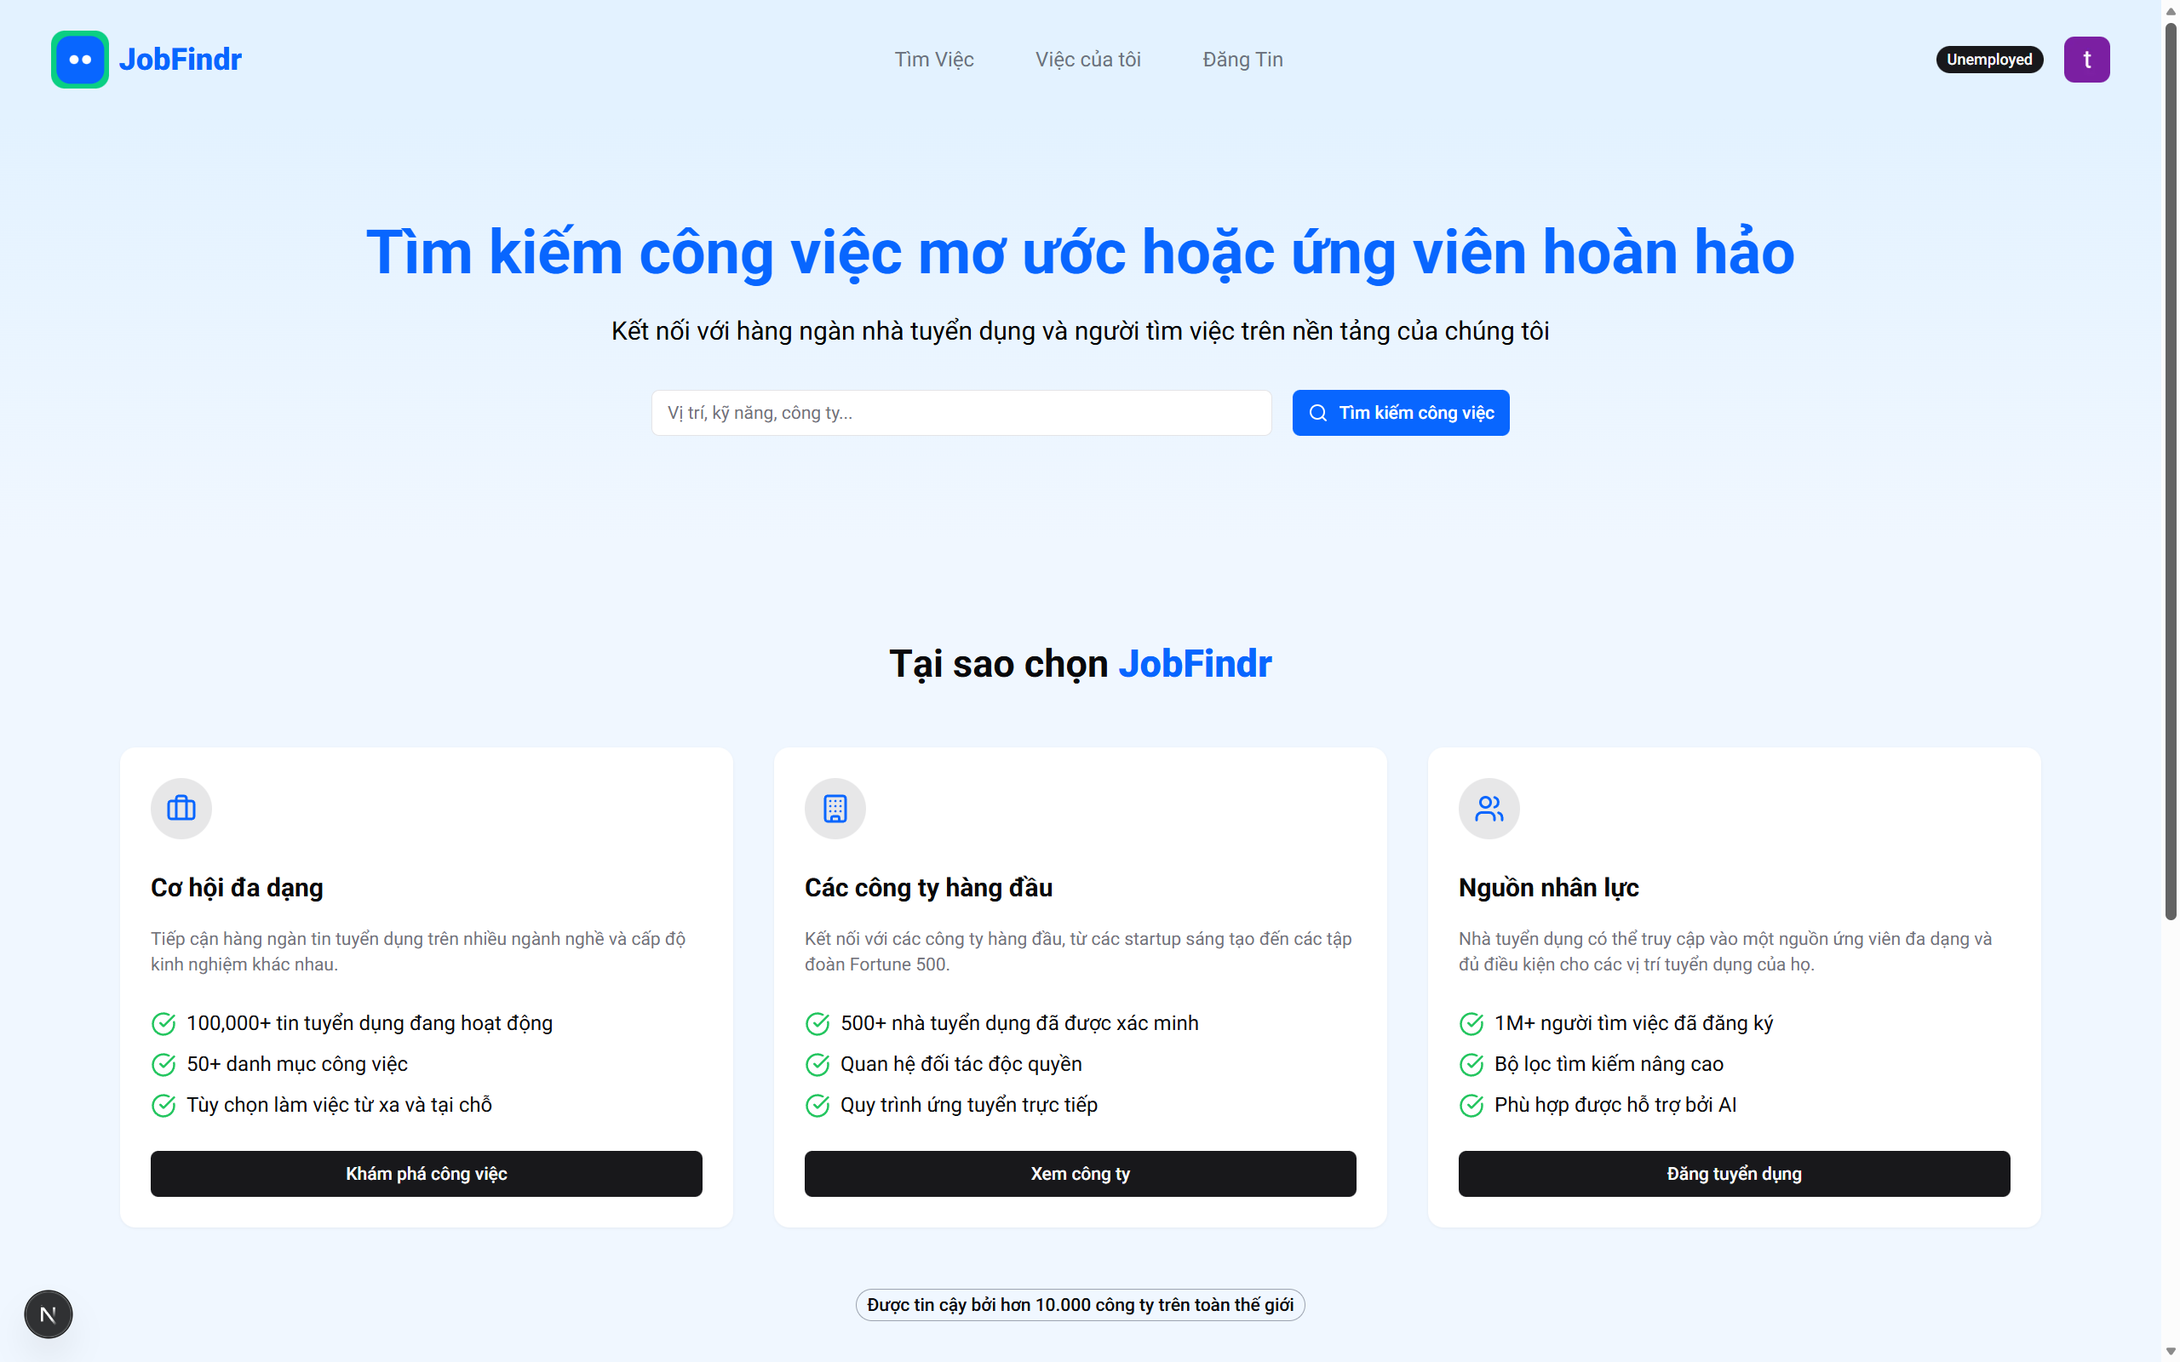

*Hình 8: Hệ thống sau khi đăng nhập thành công*

### 4.3.2. Kịch bản 2: Nhà tuyển dụng đăng tin (Post Job)

* **Mục tiêu:** Kiểm tra chức năng tạo mới dữ liệu.
* **Thao tác:** Đăng nhập với vai trò Nhà tuyển dụng, truy cập trang "Post a Job", nhập đầy đủ các trường: Tiêu đề, Mô tả, Mức lương, và Loại hình công việc.
* **Kết quả mong đợi:** Hệ thống thông báo "Tạo công việc thành công". Tin tuyển dụng mới xuất hiện trên trang danh sách và trong trang quản lý của người đăng.

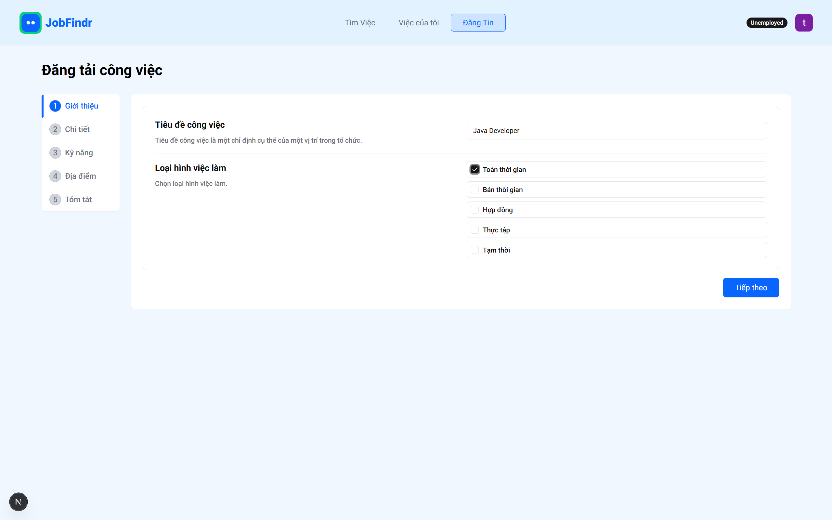

*Hình 9: Hệ thống trước khi đăng tải thông tin việc làm*

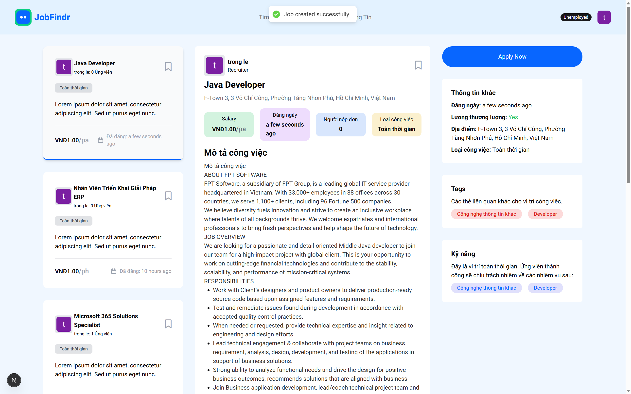

*Hình 10: Hệ thống trước khi đăng tải thông tin việc làm thành công*

### 4.3.3. Kịch bản 3: Người tìm việc tìm kiếm và ứng tuyển

* **Mục tiêu:** Kiểm tra khả năng truy vấn dữ liệu và cập nhật trạng thái hồ sơ.
* **Thao tác:**
  1. Tại thanh tìm kiếm, nhập từ khóa (ví dụ: "Java Developer") và lọc theo mức lương.
  2. Chọn một công việc từ kết quả và nhấn nút "Apply Now".
* **Kết quả mong đợi:**
  1. Danh sách công việc hiển thị đúng các bản ghi chứa từ khóa.
  2. Hệ thống cập nhật trạng thái nút thành "Applied". Trong database, ID của user được thêm vào mảng applicants của Job đó.

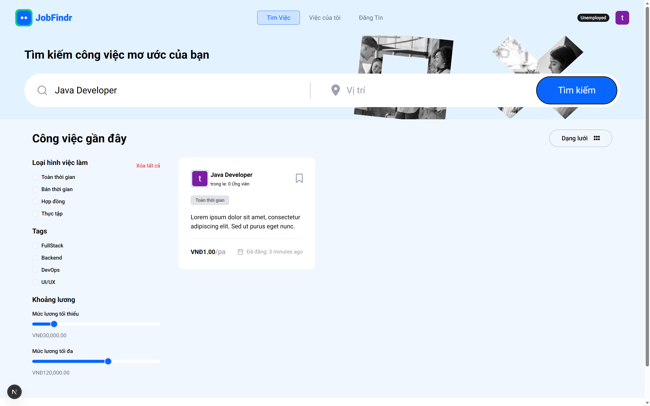

*Hình 11: Kết quả tìm kiếm*

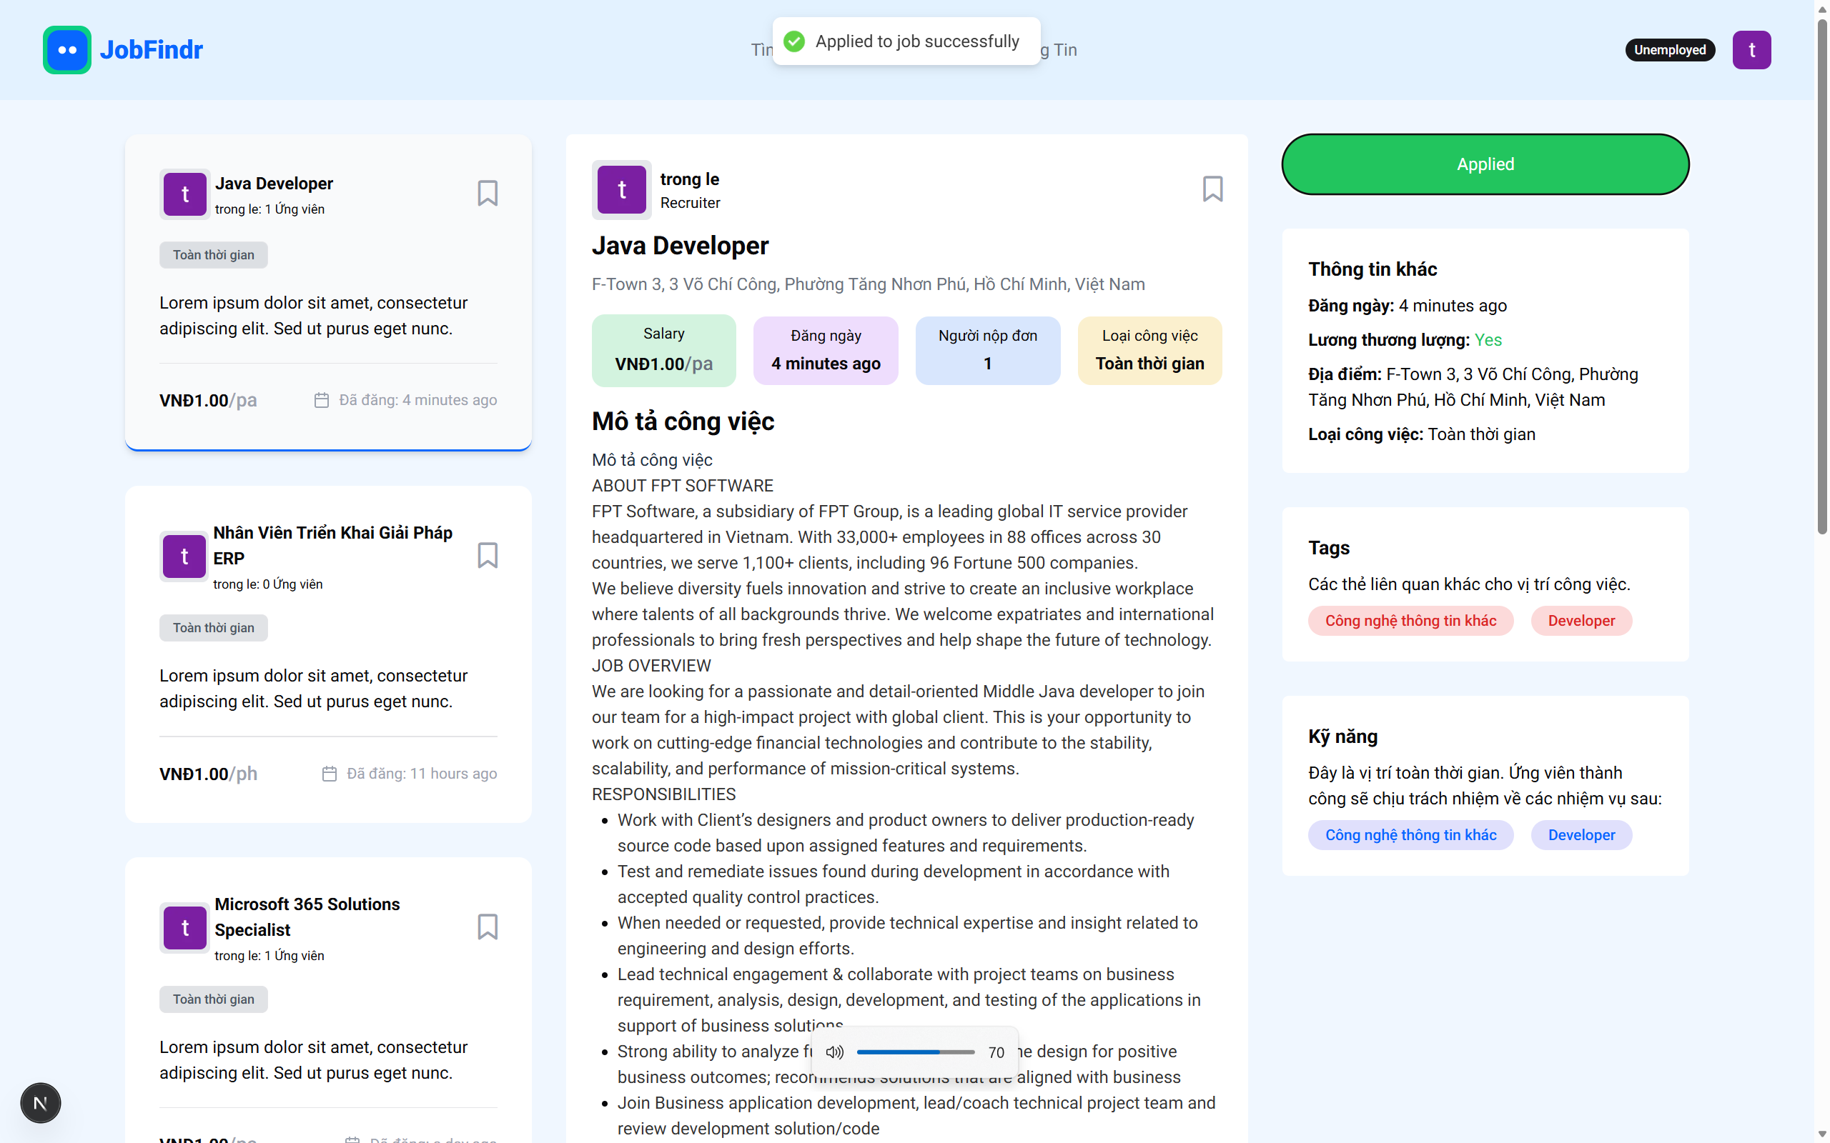

*Hình 12: Apply thàng công*

## 4.4. Đánh giá kết quả kiểm thử

Sau quá trình kiểm thử hệ thống trên môi trường cục bộ, kết quả thu được cho thấy hệ thống hoạt động ổn định và đáp ứng các yêu cầu đề ra:

* **Về chức năng:** 100% các luồng nghiệp vụ chính (Đăng nhập, Đăng tin, Tìm kiếm, Ứng tuyển) hoạt động chính xác theo thiết kế.
* **Về hiệu năng:** Tốc độ tải trang nhanh nhờ cơ chế Server-side Rendering của Next.js, các thao tác chuyển trang có độ trễ thấp.
* **Về dữ liệu:** Dữ liệu được lưu trữ chính xác, đồng bộ tốt giữa Auth0 và MongoDB, đảm bảo tính toàn vẹn của các mối quan hệ giữa User và Job.

# 5. KẾT QUẢ, KẾT LUẬN/ HƯỚNG PHÁT TRIỂN

## 5.1. Kết quả đạt được (Sản phẩm phần mềm)

Sau quá trình triển khai và kiểm thử, hệ thống JobPortal đã hoàn thiện các module chức năng cốt lõi, đảm bảo quy trình nghiệp vụ thông suốt từ phía người tìm việc đến nhà tuyển dụng. Dưới đây là mô tả chi tiết các màn hình giao diện chính của hệ thống:

**1. Trang chủ (Landing Page)** Giao diện trang chủ được thiết kế hiện đại, tối giản với điểm nhấn là thanh tìm kiếm trung tâm, giúp người dùng dễ dàng tiếp cận nội dung ngay khi truy cập. Phần hiển thị danh sách công việc mới nhất (Latest Jobs) được tối ưu hóa tốc độ tải nhờ công nghệ Server-side Rendering của Next.js 16.

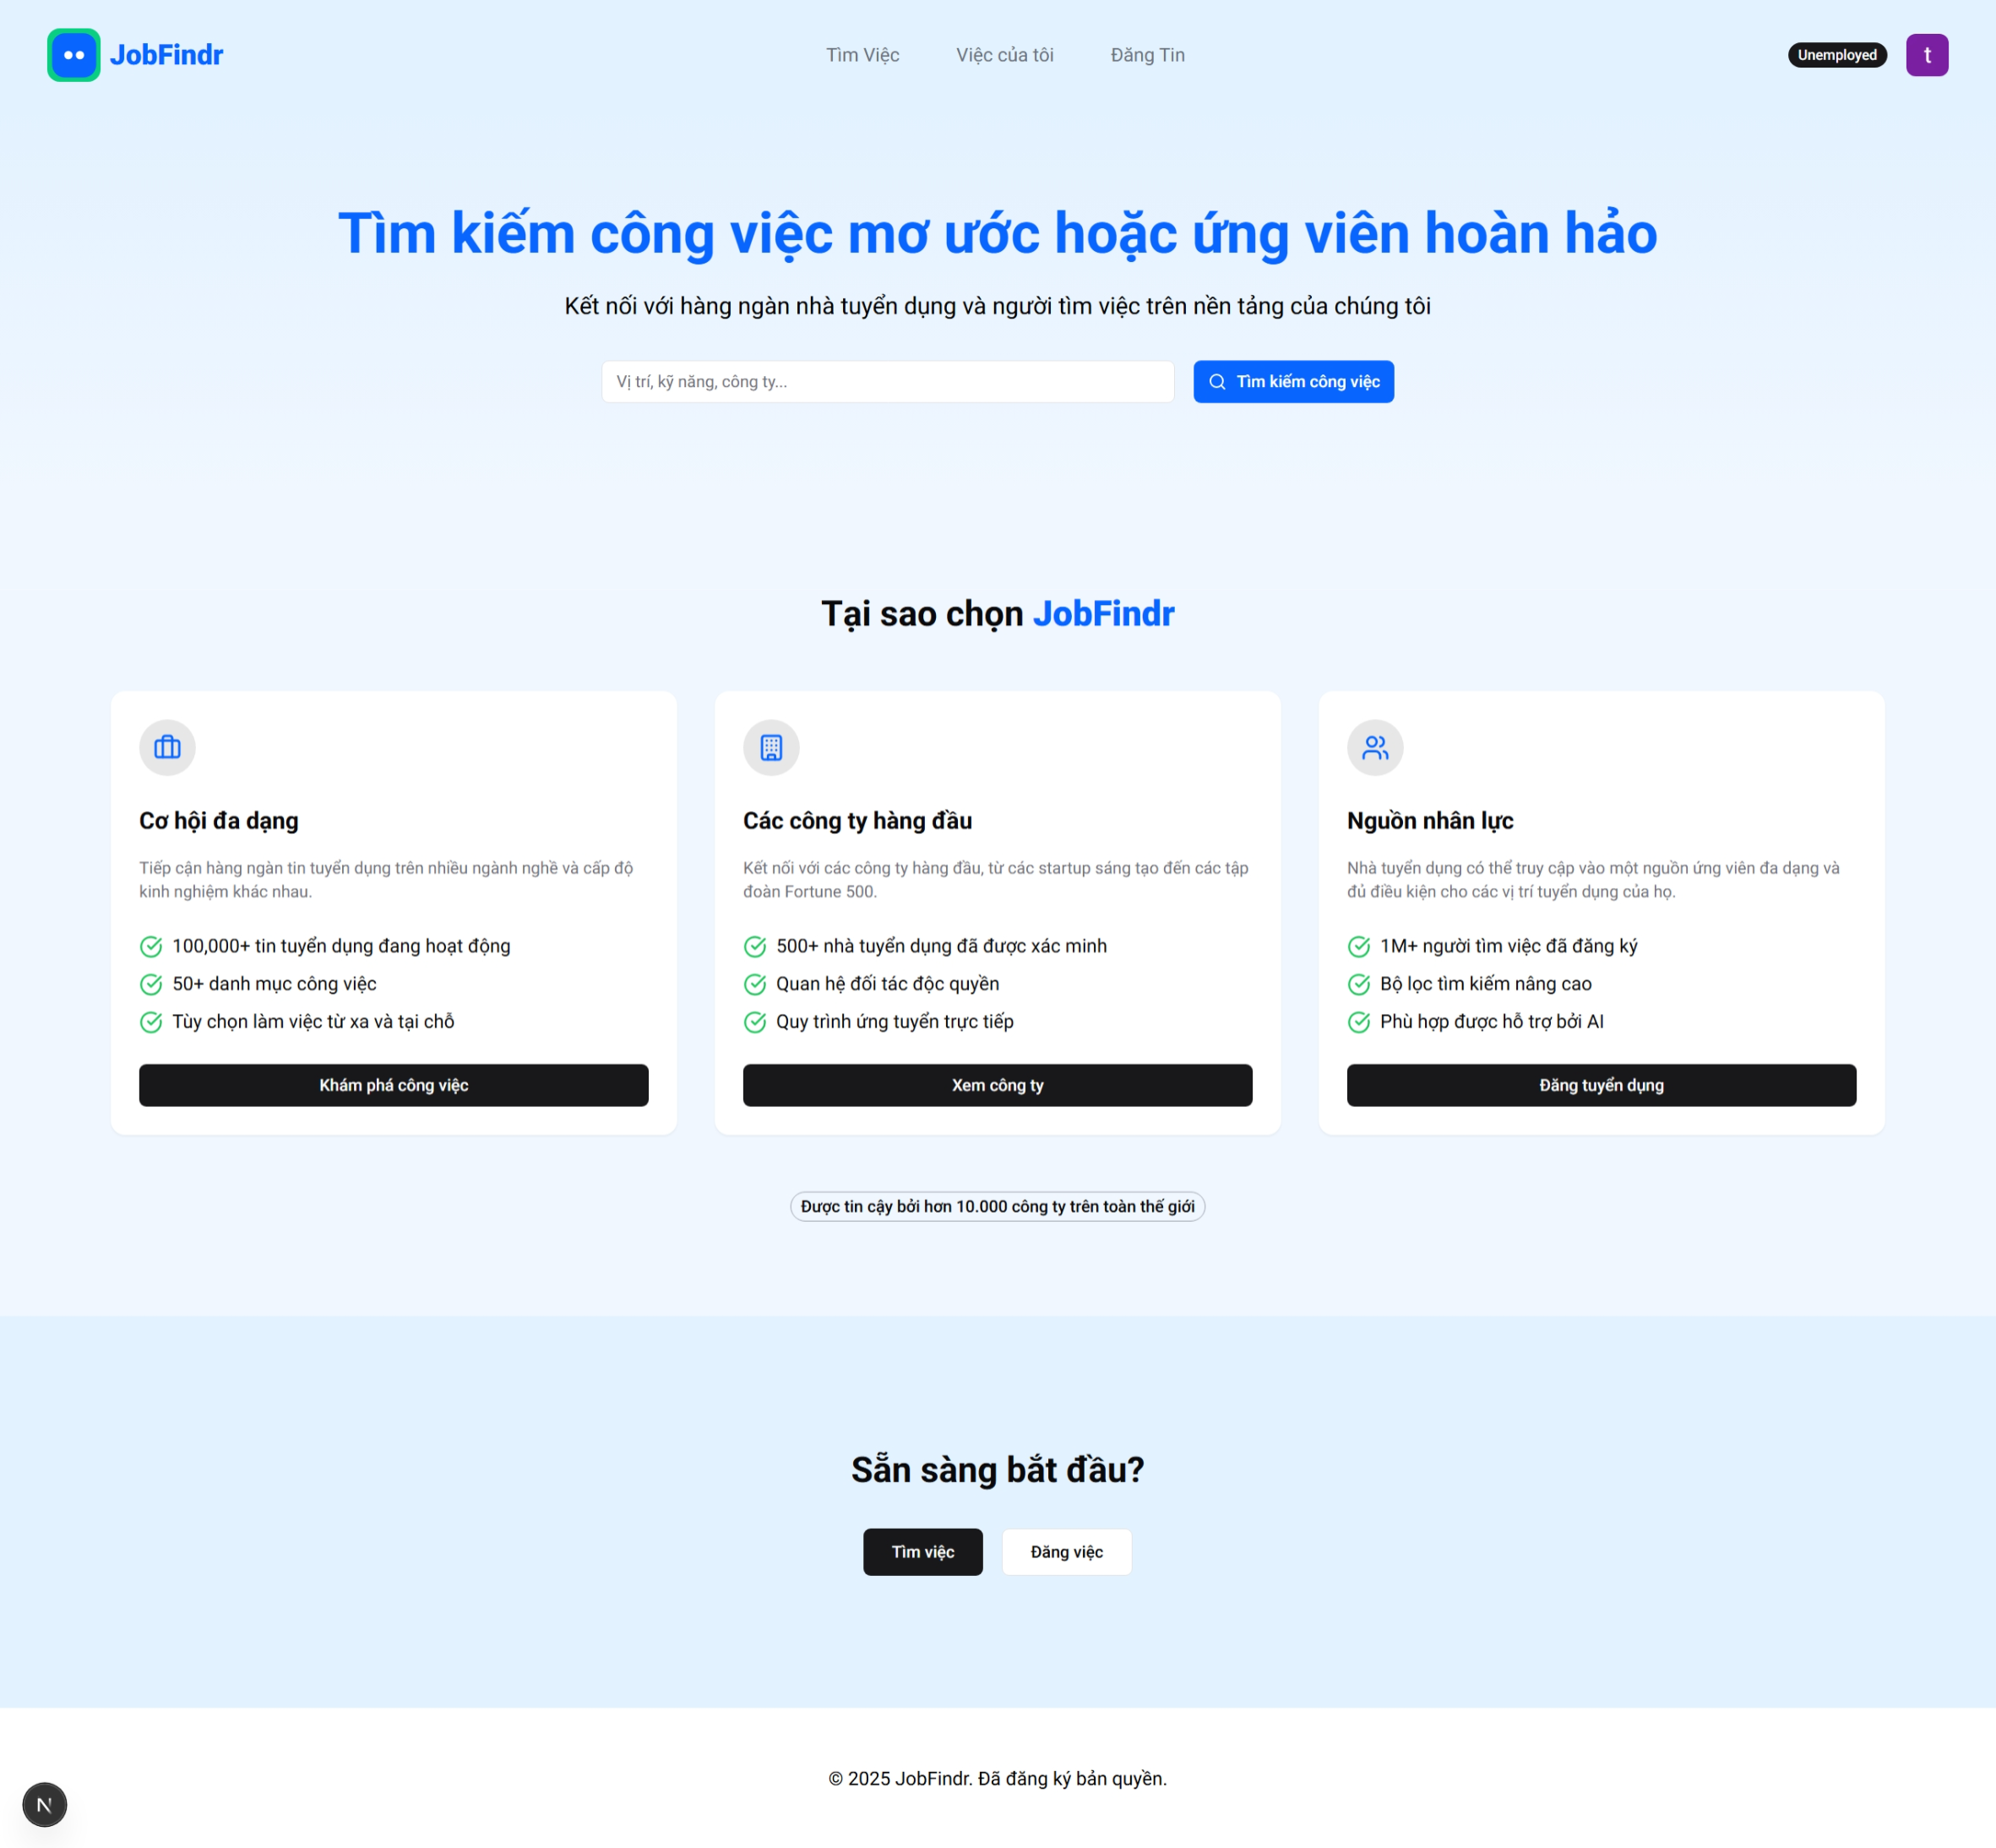

*Hình 13: Trang chủ hệ thống (Landing Page)*

**2. Chức năng Xác thực (Authentication)** Hệ thống tích hợp thành công nền tảng Auth0, mang lại trải nghiệm đăng nhập và đăng ký an toàn. Giao diện xác thực hỗ trợ các chuẩn bảo mật quốc tế, đảm bảo thông tin định danh của người dùng được bảo vệ tuyệt đối trước khi đồng bộ vào cơ sở dữ liệu hệ thống.

**3. Phân hệ dành cho Người tìm việc (Job Seeker)**

* **Trang tìm kiếm:** Cung cấp bộ lọc chi tiết cho phép người dùng sàng lọc công việc theo từ khóa, vị trí địa lý, mức lương và loại hình công việc (Full-time/Part-time). Kết quả tìm kiếm được phản hồi tức thì với độ trễ thấp
* **Chi tiết công việc và Ứng tuyển:** Trang chi tiết hiển thị đầy đủ mô tả công việc, yêu cầu kỹ năng và quyền lợi.

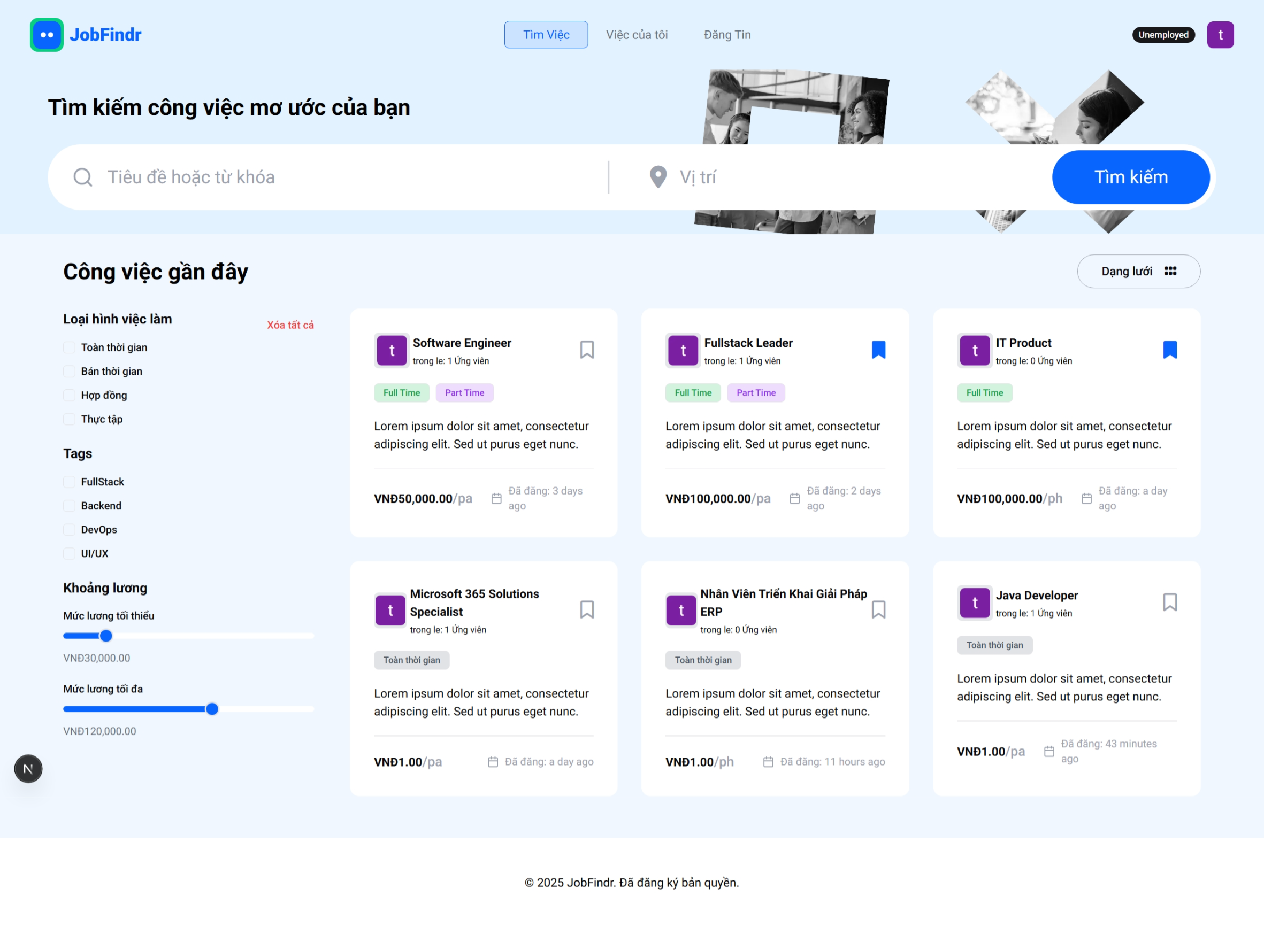

*Hình 14: Trang hiển thị, tìm kiếm công việc*

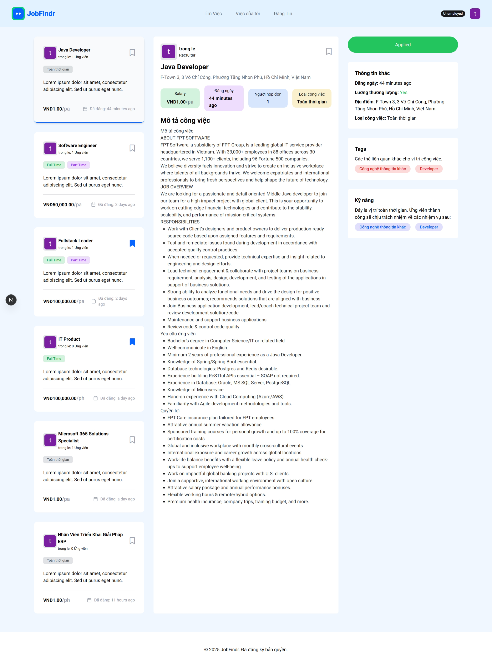

*Hình 15: Trang hiển thị chi tiết công việc*

**4. Phân hệ dành cho Nhà tuyển dụng (Recruiter)**

* **Đăng tin tuyển dụng:** Giao diện đăng tin được tích hợp trình soạn thảo văn bản (Rich Text Editor), cho phép nhà tuyển dụng định dạng nội dung mô tả công việc một cách chuyên nghiệp và trực quan.

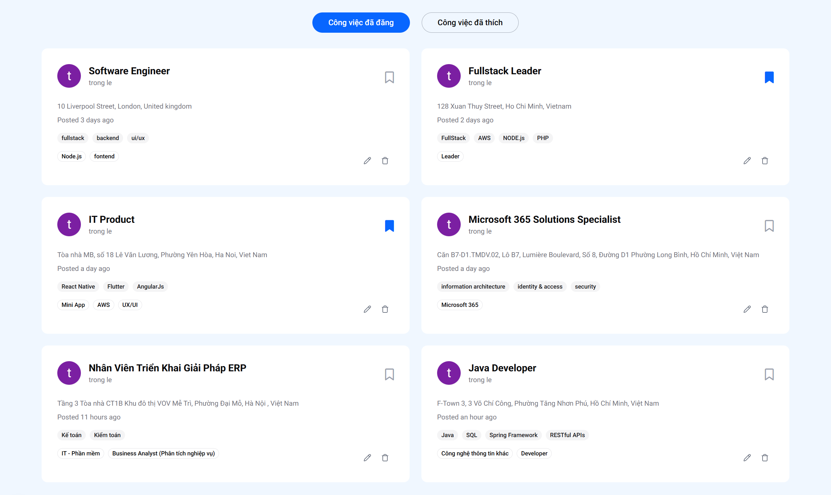

*Hình 16: Trang quản lý các công việc*

## 5.2. Kết luận

Kỳ thực tập tốt nghiệp và quá trình hiện thực hóa đề tài "Xây dựng hệ thống Website tuyển dụng việc làm" đã mang lại những giá trị thiết thực, đánh dấu sự trưởng thành của sinh viên cả về kiến thức chuyên môn lẫn kỹ năng mềm.

Về mặt chuyên môn, sinh viên đã nắm vững và làm chủ quy trình phát triển một ứng dụng Web Fullstack hoàn chỉnh trên nền tảng MERN (MongoDB, Express, React, Node.js), trải dài từ khâu thiết kế cơ sở dữ liệu đến việc triển khai các chuẩn RESTful API. Đặc biệt, đồ án là cơ hội để tìm hiểu sâu và vận dụng thành công các kỹ thuật tiên tiến của Next.js 16 (React 19), điển hình là kiến trúc App Router và Server Components giúp tối ưu hóa hiệu suất ứng dụng. Bên cạnh đó, khả năng tích hợp các dịch vụ bên thứ ba cũng được củng cố thông qua việc cấu hình và xử lý các luồng xác thực bảo mật phức tạp với Auth0.

Song hành với sự tích lũy về công nghệ, các kỹ năng mềm thiết yếu cũng được rèn luyện đáng kể trong suốt quá trình thực hiện. Kỹ năng quản lý thời gian và lập kế hoạch được nâng cao thông qua việc tuân thủ nghiêm ngặt các mốc tiến độ của đồ án. Đồng thời, tư duy giải quyết vấn đề (Problem-solving) ngày càng nhạy bén hơn khi đối mặt và xử lý các lỗi phát sinh trong quá trình tích hợp hệ thống và đồng bộ dữ liệu. Ngoài ra, khả năng tự học và nghiên cứu tài liệu kỹ thuật chuyên ngành bằng tiếng Anh cũng được phát huy tối đa để cập nhật những công nghệ mới nhất.

## 5.3. Hạn chế của đề tài

Bên cạnh những kết quả khả quan đã đạt được, do những giới hạn khách quan về thời gian thực hiện và nguồn lực, đề tài vẫn tồn tại một số hạn chế cần được khắc phục để hoàn thiện hơn.

Hạn chế dễ nhận thấy nhất là sự thiếu hụt khả năng tương tác thời gian thực. Hệ thống hiện chưa hỗ trợ tính năng chat trực tiếp (Real-time chat) giữa ứng viên và nhà tuyển dụng, khiến việc liên lạc vẫn phải phụ thuộc vào các kênh truyền thống như email hoặc điện thoại. Thêm vào đó, ứng dụng chưa khai thác được sức mạnh của trí tuệ nhân tạo; các tính năng gợi ý công việc hiện tại mới chỉ dừng lại ở mức lọc cơ bản theo từ khóa, chưa có các thuật toán AI chuyên sâu để phân tích sự phù hợp giữa kỹ năng trong CV và yêu cầu công việc. Cuối cùng, trải nghiệm người dùng trên thiết bị di động vẫn chưa thực sự hoàn hảo. Mặc dù giao diện đã hỗ trợ Responsive, nhưng việc thao tác các chức năng quản lý phức tạp của nhà tuyển dụng trên màn hình nhỏ đôi lúc vẫn chưa đạt được sự tối ưu cần thiết.

## 5.4. Hướng phát triển

Để khắc phục các hạn chế nêu trên và nâng cao tính ứng dụng thực tiễn của sản phẩm trong tương lai, hướng phát triển của đề tài sẽ tập trung vào ba giải pháp công nghệ chính.

Thứ nhất, hệ thống sẽ được tích hợp thư viện Socket.io để xây dựng module nhắn tin thời gian thực, cho phép nhà tuyển dụng phỏng vấn sơ bộ hoặc trao đổi nhanh với ứng viên ngay trên nền tảng mà không cần chuyển sang công cụ khác. Thứ hai, đề tài hướng tới việc nghiên cứu và tích hợp các thuật toán Machine Learning để xây dựng hệ thống gợi ý thông minh. Hệ thống này sẽ phân tích nội dung CV để đưa ra các công việc có chỉ số phù hợp cao nhất (Matching Score) cho người tìm việc. Cuối cùng, nhằm tăng tính tiện dụng và khả năng tiếp cận người dùng, phiên bản ứng dụng di động (Mobile App) sẽ được phát triển sử dụng công nghệ React Native, tận dụng lại toàn bộ hệ thống Backend API hiện có để triển khai đồng bộ trên cả hai nền tảng iOS và Android.

# 

# TÀI LIỆU THAM KHẢO

**Tài liệu trực tuyến và Tài liệu kỹ thuật:**

[1] Vercel (2024), “Next.js 16 Documentation - App Router”, truy cập từ [*https://nextjs.org/docs*](https://nextjs.org/docs).

[2] Meta Open Source (2024), “React 19 Reference Overview”, truy cập từ [*https://react.dev/reference/react*](https://react.dev/reference/react).

[3] Microsoft (2024), “The TypeScript Handbook”, truy cập từ [*https://www.typescriptlang.org/docs/*](https://www.typescriptlang.org/docs/).

[4] MongoDB Inc. (2024), “MongoDB Manual”, truy cập từ [*https://www.mongodb.com/docs/manual/*](https://www.mongodb.com/docs/manual/).

[5] Automattic (2024), “Mongoose v9.x Documentation”, truy cập từ [*https://mongoosejs.com/docs/*](https://mongoosejs.com/docs/).

[6] Okta (2024), “Auth0 Authentication API & SDK for Next.js”, truy cập từ [*https://auth0.com/docs/quickstart/webapp/nextjs*](https://auth0.com/docs/quickstart/webapp/nextjs).

[7] Tailwind Labs Inc. (2024), “Tailwind CSS Documentation”, truy cập từ [*https://tailwindcss.com/docs/*](https://tailwindcss.com/docs/).

[8] Shadcn (2024), “Introduction to Shadcn/ui”, truy cập từ [*https://ui.shadcn.com/docs*](https://ui.shadcn.com/docs).

[9] OpenJS Foundation (2024), “Node.js v18.x Documentation”, truy cập từ [*https://nodejs.org/docs/latest-v18.x/api/*](https://nodejs.org/docs/latest-v18.x/api/).

[10] Express community (2024), “Express 5.x API Reference”, truy cập từ [*https://expressjs.com/en/5x/api.html*](https://expressjs.com/en/5x/api.html).